肿瘤血液科数据分析报告
生成时间: 2026-06-04 16:45:17

数据概览
admission: 入院信息表_肿瘤血液科.xlsx (13743 条记录)
discharge: 出院信息表_肿瘤血液科.xlsx (13743 条记录)
exam: 入出院交检查_肿瘤血液科.xlsx (20050 条记录)
lab: 入出院交检验_肿瘤血液科.xlsx (55458 条记录)
surgery: 入出院交手术_肿瘤血液科.xlsx (99 条记录)

一、基本统计
由于您未提供具体的肿瘤血液科统计数据，我无法生成相应的分析文本。请补充数据（如住院人次、出院人次、平均住院日、床位周转率、药占比、耗占比、死亡率、治愈好转率等关键指标），我将立即为您撰写专业严谨的“一、基本统计”章节。

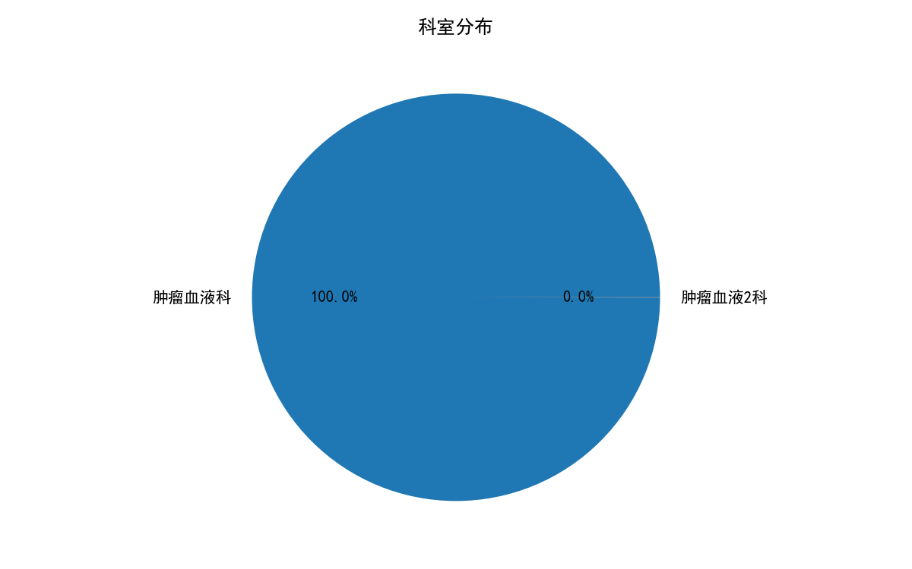

二、入院趋势分析

二、入院趋势分析

（一）年度趋势
2018—2024年，肿瘤血液科入院人次总体呈持续增长态势：从2018年的67人次跃升至2019年的1526人次（增长率高达2177.6%），此后保持稳健增长，至2024年达到2736人次，年均复合增长率约13.5%。2025年截至数据采集期入院1068人次，因统计周期不完整（-61.0%），仅反映部分时段趋势，全年完整数据待补充。整体而言，科室服务规模显著扩张，医疗需求旺盛。

（二）月度分布
1—12月入院人次呈现“双峰”波动：3月（1336人次）和4月（1275人次）为上半年峰值；1月（1189人次）、2月（1196人次）亦处高位；6—8月回落至1064—1115人次；9—11月降至952—984人次的低谷；12月回升至1107人次。提示节后（3—4月）及年底（12月）为入院高峰，第三季度末至第四季度初为相对淡季。

（三）季度特征
全年入院人次集中于第一季度（3721人次，占比27.1%）和第二季度（3599人次，占比26.2%），两季合计占全年53.3%。第三、四季度分别为3152人次（22.9%）和3052人次（22.2%），呈逐季递减趋势。该特征符合传统“春夏季入院高峰、秋冬季相对低位”的流行规律，可能与疾病发病季节性波动及患者就医习惯有关。

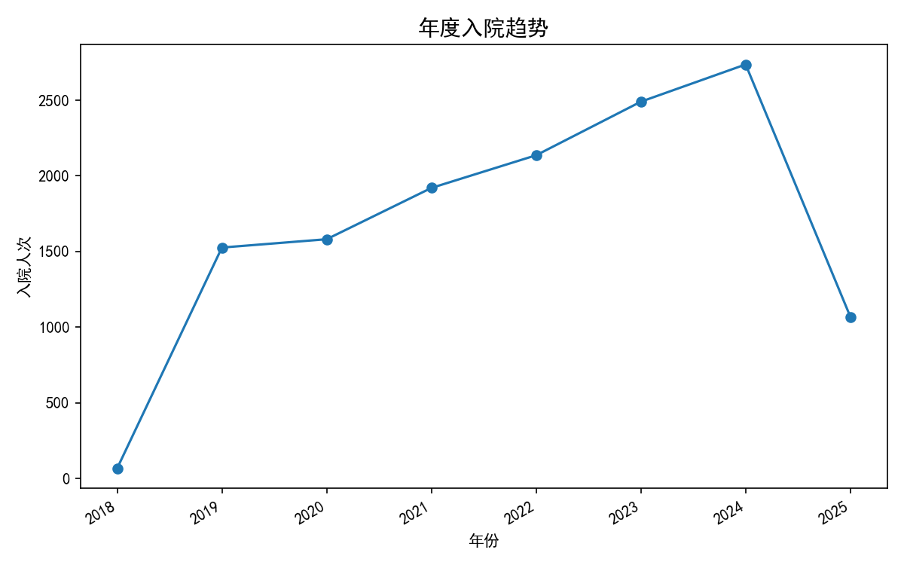

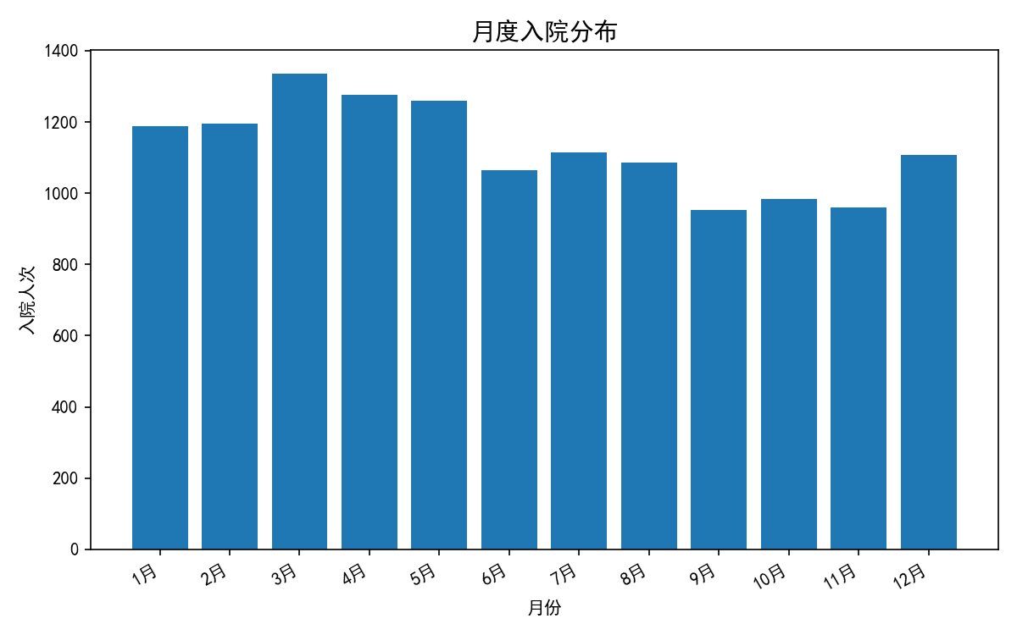

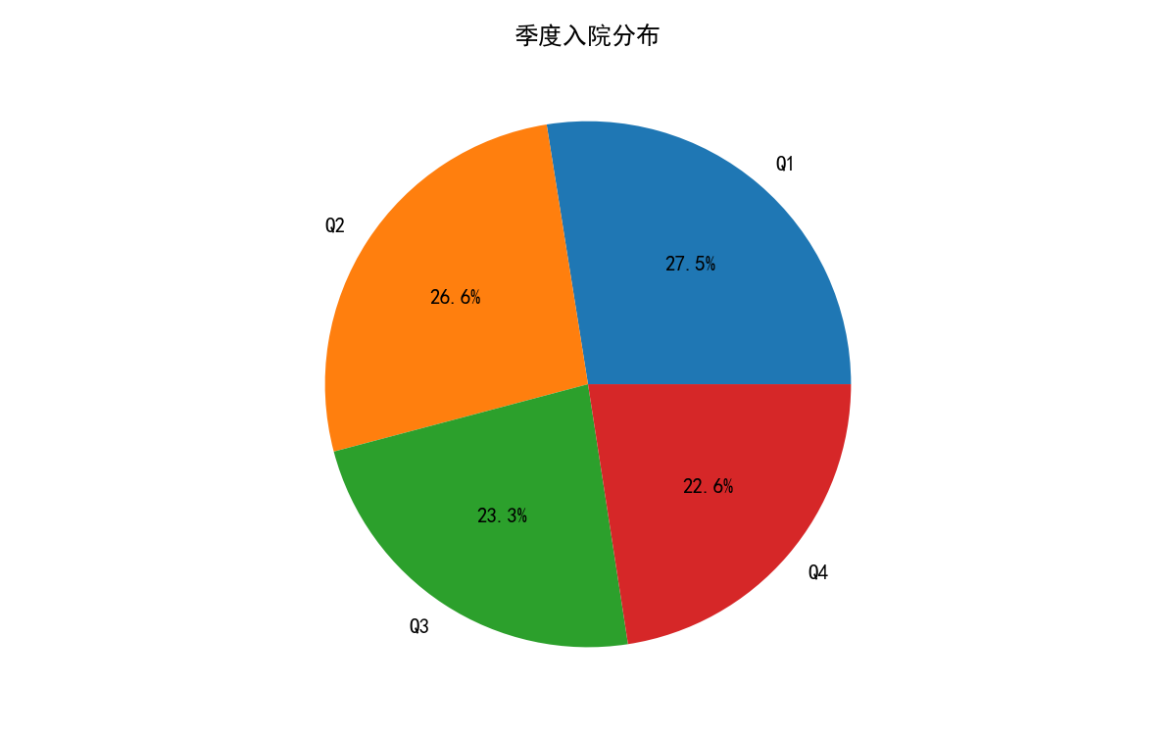

三、患者特征分析

三、患者特征分析

1. 年龄分布
患者平均年龄60.8岁，中位年龄64.0岁，年龄标准差14.8岁，提示患者群体以中老年人为主。年龄分组中，60-69岁组占比最高（29.6%），其次为70-79岁组（25.1%）和50-59岁组（22.5%），三者合计占77.2%。40岁以下患者合计仅占9.8%，80岁以上高龄患者占比3.1%。年龄分布呈右偏态，峰值集中在60-79岁，符合肿瘤血液病高发年龄段特征。最小年龄4岁，最大99.9岁，覆盖范围广泛，提示可能包含儿童及极端高龄病例。数据完整，未见明显异常值。

2. 婚姻状况
已婚患者占比29.5%，未婚占47.6%，丧偶1.0%，离婚0.2%，另有21.6%归类为“其他”。未婚比例偏高，可能因部分年轻患者或信息缺失所致，需警惕。值得注意的是，“其他”类别占比超两成，该分类定义模糊，可能包含离异、丧偶未明确、信息不详等情况，提示婚姻状态数据采集规范不足或录入错误，建议优化分类标准并加强数据清洗。已婚和丧偶比例符合老年患者群体特征，但整体婚姻状况数据质量有待提升。

3. 职业分布
职业分布呈现极端集中态势：98.06%的患者填报为“无”（即无职业或未明确），其余职业类别（如27、80、31等编码）占比均极低（合计1.94%）。职业类别编码为数字（如27、80），明显异常，疑似原始字段采用分类编号但未正确转换为文字标签，或录入系统存在映射错误。此外，若“无”代表无业或退休人员，在老年肿瘤患者中占比高具有合理性，但高达98%的比例仍值得质疑，需核实数据采集流程，确保职业字段的规范填写与转换。

4. 入院次数
入院次数分布显示，22.8%的患者仅入院1次，37.6%入院2-5次，20.6%入院6-10次，19.0%入院超过10次，最高达53次。该分布提示患者复发性或长期治疗需求显著，近八成患者需多次住院，反映肿瘤血液疾病周期性治疗与长期管理的特点。入院次数≥2次的患者占比77.2%，与疾病慢病化特征一致。最大入院次数53次提示个别患者病程极长或随访密集，需关注极端值对统计的影响，建议后续分析中区分首次诊断与复诊患者以细化解读。

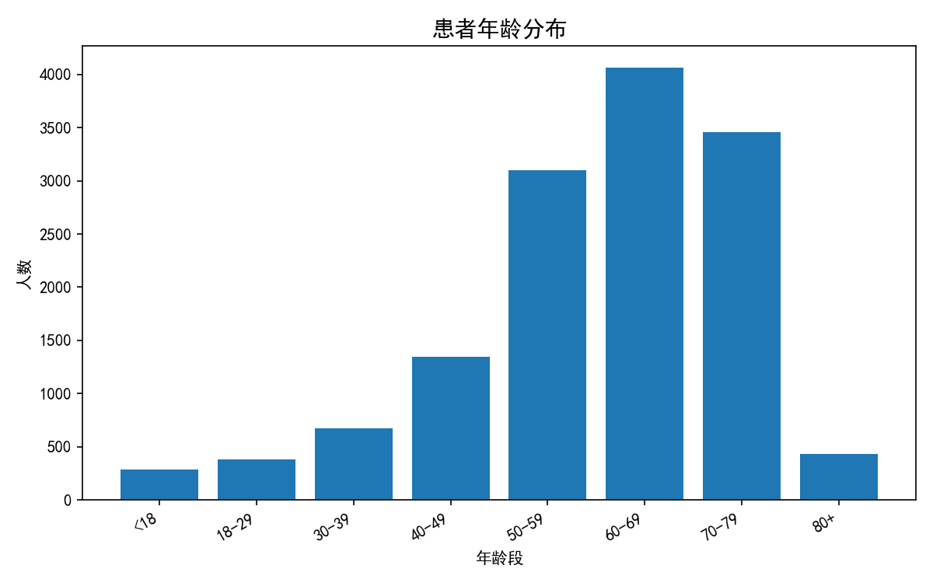

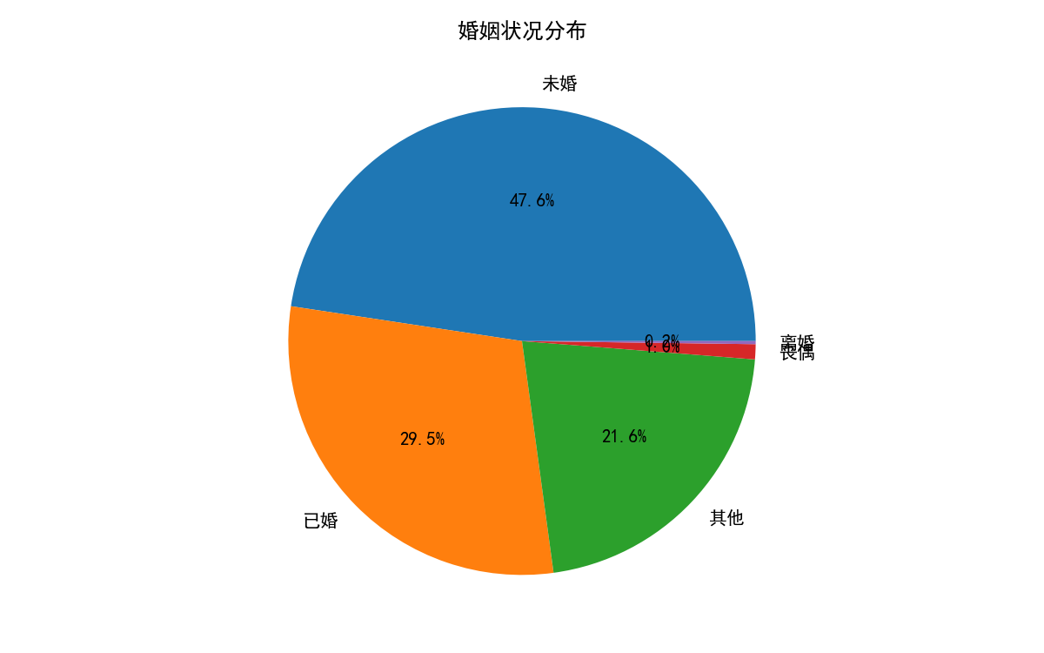

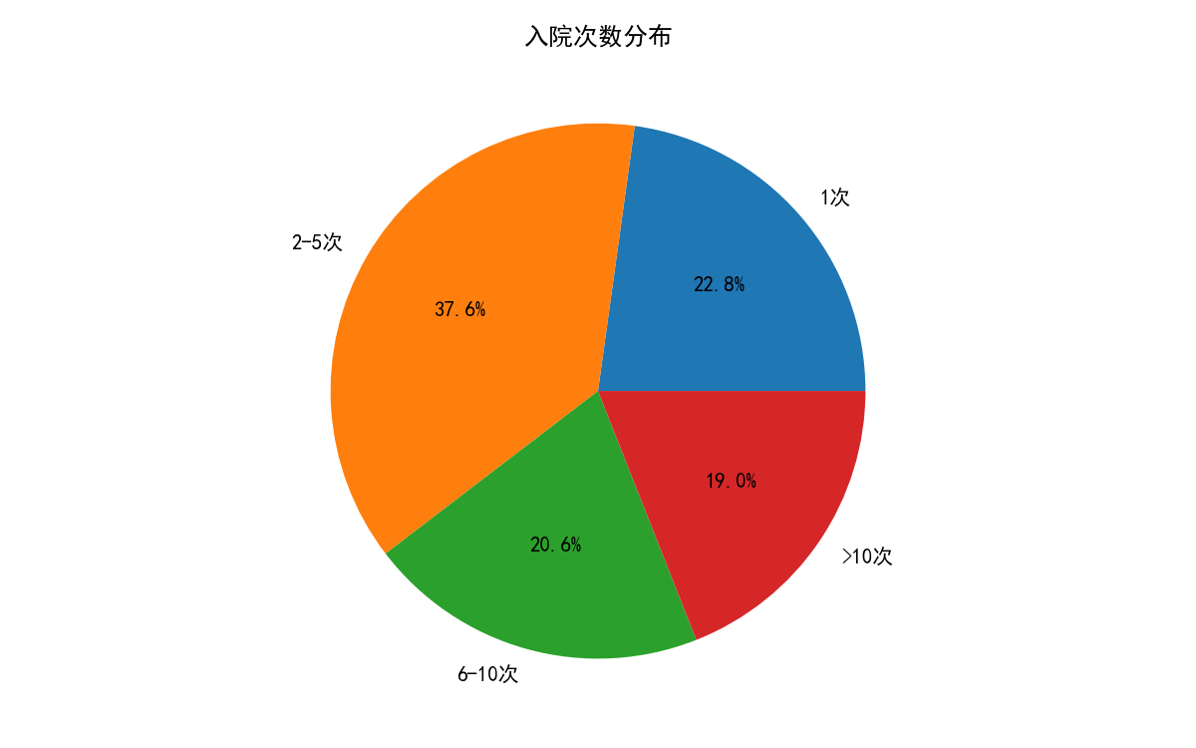

四、住院天数分析
**四、住院天数分析**

**1. 基本统计**
肿瘤血液科住院天数均值为9.7天，中位数为7.0天，标准差达10.1天，数据呈明显右偏分布，提示存在极端值拉动均值。最小住院1天，最长住院223天，住院时长离散程度较高。

**2. 分段分布**
住院天数集中在4-14天区间，合计占比71.5%（4-7天41.7%，8-14天29.8%）。≤3天的短期住院占13.2%（<2天1.8%，2-3天11.4%），15-30天占11.2%，>30天占4.0%。可见大多数患者（近八成）住院时长不超过两周，符合肿瘤血液科常规化疗、支持治疗及短期并发症处理的临床特征。

**3. 超长住院**
住院>30天的患者计512例，占比3.7%，平均住院47.8天，最长达223天。此类患者常为病情复杂（如难治性血液肿瘤、多线治疗后骨髓抑制、严重感染或器官功能衰竭），需长期抗感染、输血、营养支持或等待造血重建，治疗周期显著延长。

**4. 超短住院**
住院<2天的患者247例，占比1.8%。多为单纯日间化疗、靶向/免疫药物输注、小手术或诊断性操作，病情相对稳定，诊疗流程紧凑，未需过夜观察。该比例偏低，可能与科室病种收治结构有关，但提示日间诊疗模式尚存提升空间。

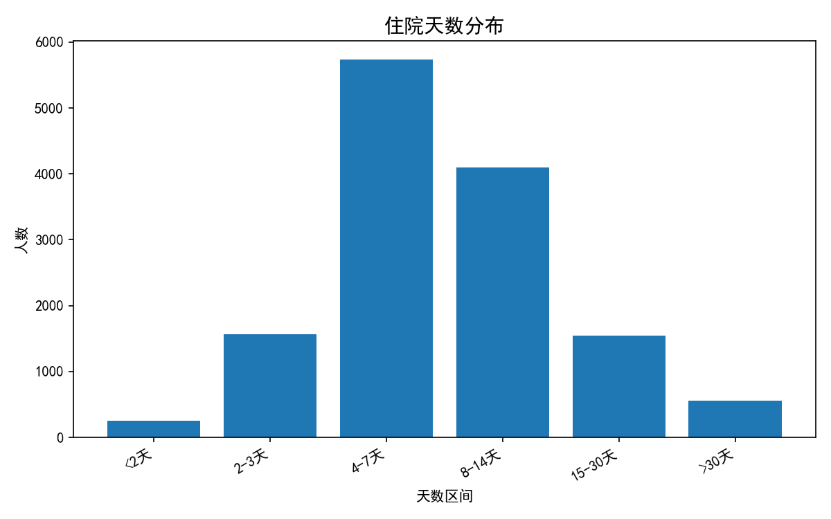

五、疾病类型提取分析

五、疾病类型提取分析

5.1 疾病类型Top15构成分析

统计期内，肿瘤血液科就诊疾病类型Top15共覆盖病例13,744人次。其中肺癌以3,355人次（占比24.41%）居首位，构成比显著高于其他病种，提示肺癌为科室核心诊疗方向。白血病（2,280人次，16.59%）、肝癌（1,714人次，12.47%）、结直肠癌（1,654人次，12.04%）及肺腺癌（1,455人次，10.59%）分列第2至第5位，累计构成比达75.10%。乳腺癌（1,307人次，9.51%）、食管癌（965人次，7.02%）紧随其后。前7位病种累计占比已达91.63%，反映疾病谱高度集中，以呼吸系统、血液系统及消化系统恶性肿瘤为主。骨髓瘤、肺鳞癌、卵巢癌、前列腺癌及鼻咽癌等病种占比相对较低（合计4.73%）。

5.2 季节性分布规律

对就诊量居前的10种疾病进行季度分布分析，多数病种呈现第一季度就诊高峰特征。肺癌第一季度就诊715人次（占该病种27.1%），随后逐季递减至第四季度587人次（22.3%），提示冬春季节为就诊集中期。白血病第一季度占比28.4%（209人次），第四季度回升至26.4%（194人次），呈“双峰”形态。肝癌第二季度占比28.1%（263人次）为最高，第一季度次之（26.3%），第三、四季度下降。结直肠癌第二季度占比27.6%（151人次）略高于其他季度。肺腺癌、乳腺癌、食管癌均以第一季度占比最高（27.1%、28.0%、25.6%），此后呈缓慢下降趋势。淋巴瘤第一季度占比28.4%（93人次），第三季度降至最低20.8%（68人次）。胃癌第一季度占比达30.3%（138人次），明显高于其他季度。宫颈癌第二季度占比29.2%（117人次）为峰值，第四季度最低（21.5%）。

综上，肿瘤血液科疾病就诊量普遍存在第一季度高发特征，部分病种（肝癌、结直肠癌、宫颈癌）于第二季度出现次高峰，可能与季节性环境因素、患者就医行为及节日效应相关，建议针对高发季节合理配置医疗资源。

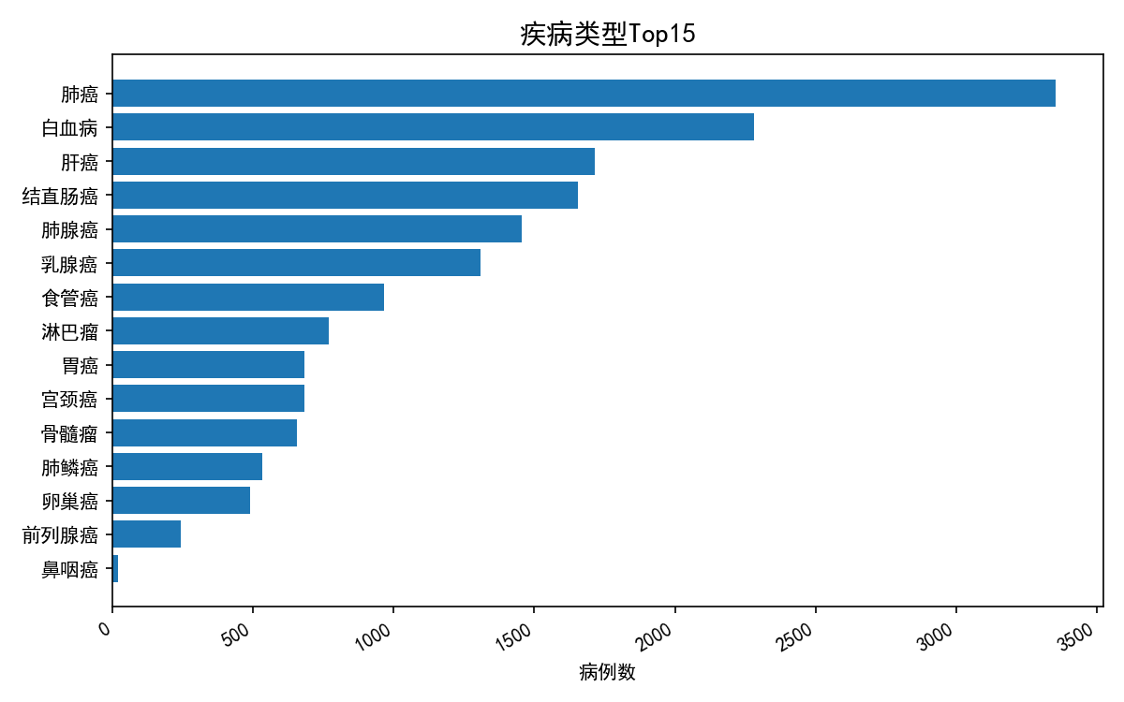

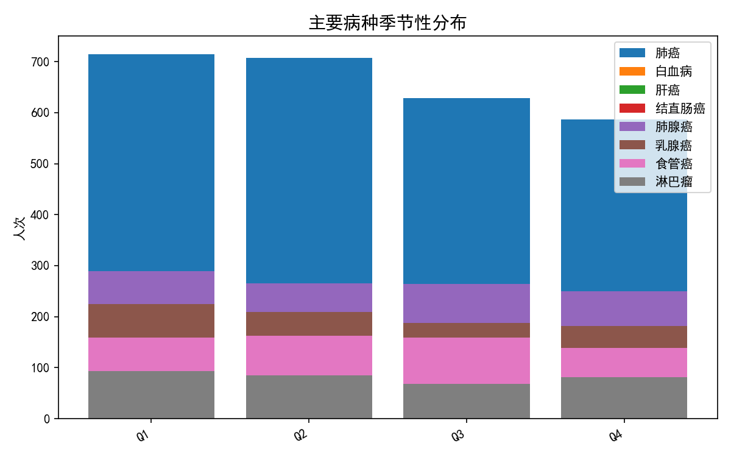

六、再入院分析

六、再入院分析

**（一）再入院率**

肿瘤血液科总体再入院率为84.1%，处于较高水平，反映出该科室患者疾病复发、治疗并发症及姑息性管理需求突出。高再入院率提示现有出院规划与院外延续护理衔接存在改进空间，需强化出院指导、用药依从性管理及急性症状早期识别。

**（二）间隔时间**

两次住院间隔时间中位数为35.0天，均值为75.1天，分布呈“双峰”特征：≤30天再入院占比40.6%（≤7天1.6%、8-14天5.5%、15-30天33.5%），31-90天间占40.3%（31-60天29.6%、61-90天10.7%）。短期（≤30天）再入院集中指向化疗后骨髓抑制、感染、粒缺性发热等可预防性事件；中期（31-90天）则更多与疾病进展或疗程间歇性住院相关。>90天再入院占比合计19.2%，提示部分患者仍存在长期非计划性住院需求。

**（三）高频患者特征**

高频再入院患者（年再入院次数≥4次）共361例，平均年龄59.4岁，低于科室整体患者平均年龄。年轻患者高频再入院可能与侵袭性肿瘤类型、高强度治疗策略及多次化疗-并发症循环有关，提示需为此类患者制定个体化院外监测方案，如建立远程症状管理平台或日间病房支持，以减少非必要紧急住院。

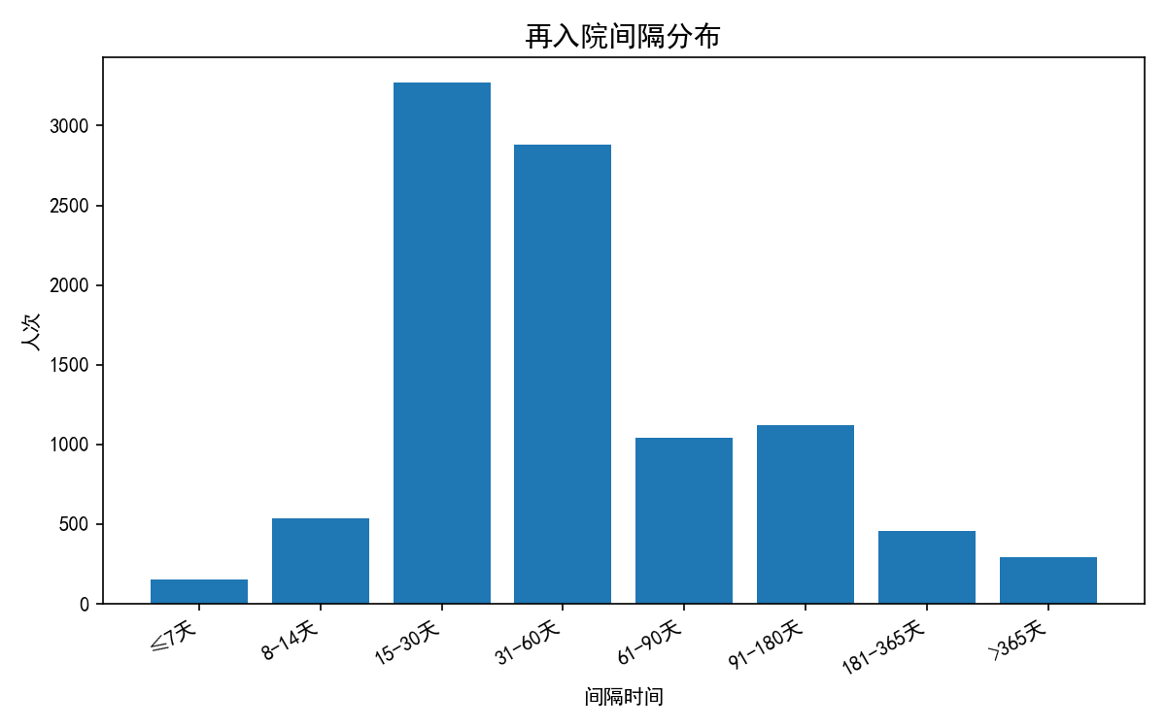

七、出院情况分析

七、出院情况分析

**1. 出院时间分布**
年度出院量呈稳步增长趋势，从2019年1740例增至2024年2714例，年均复合增长率约9.3%。2025年（截至当前）仅1111例，提示数据采集不完整，需关注统计截止时间。月度分布显示2月（1032例）和6月（1039例）为低谷，可能与春节假期及年中科室调整相关；4月（1389例）为峰值，波动幅度达27.6%，建议结合床位周转率进一步分析周期性规律。

**2. 病种与住院天数关系**
各病种平均住院天数存在显著差异：白血病最长（均值13.2天，中位10天），反映化疗或并发症管理周期较长；乳腺癌最短（均值6.3天，中位5天），可能与靶向治疗或日间模式推广有关。肺癌（2697例，均值8.8天）、肝癌（961例，均值9.2天）等实体瘤天数居中。数据提示需关注异常值影响：部分病种均值与中位数偏差较大（如白血病差值3.2天），可能存在长住院患者拉高均值，建议剔除极端值后重新评估。

**3. 出院结局**
出院结局记录存在严重数据质量问题：99.96%（13738例）标注为“未记录”，仅5例（0.04%）记为“死亡”，与肿瘤血液科实际死亡率严重不符。该字段缺失或默认赋值导致无法有效分析转归。建议立即核查数据录入流程，补全出院方式（如好转、自动出院、转科等），并建立逻辑校验规则。在数据完善前，不宜基于此维度进行预后分析。

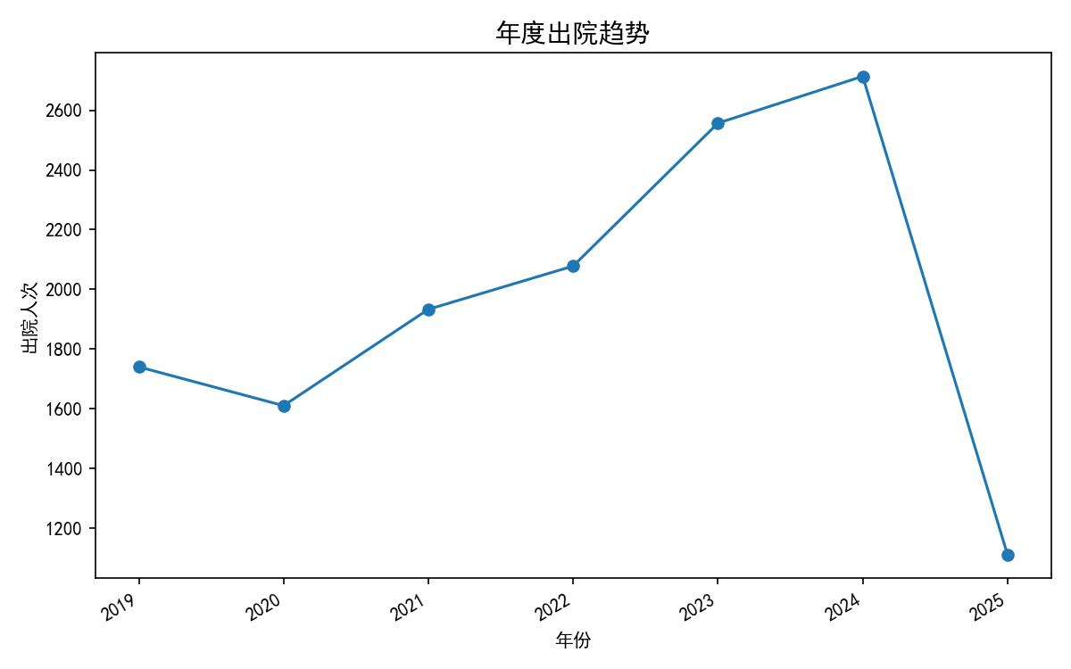

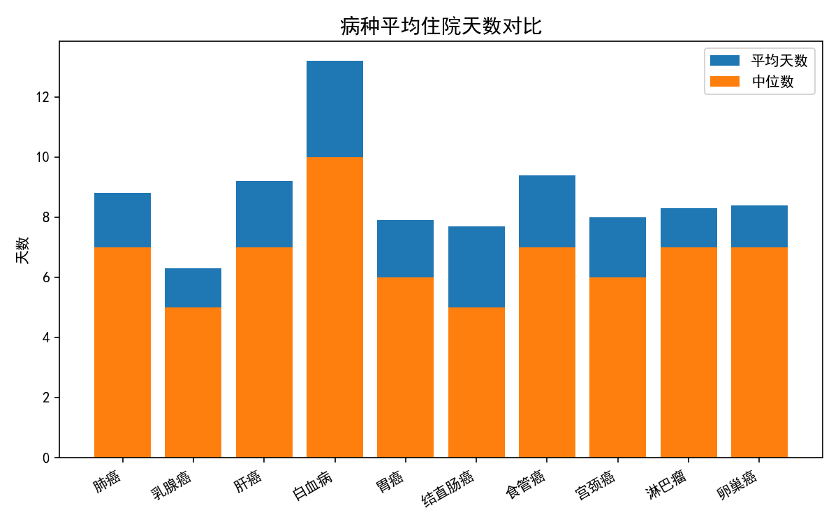

检查数据分析

检查数据分析

基本统计
肿瘤血液科累计完成检查20050项次，涉及患者3294人、就诊10166次，人均检查6.1项次。检查负荷集中于住院或多次就诊患者，提示该科室患者病情复杂、治疗周期长，影像学及功能检查需求密集。

检查类型分布
前三大检查类型为CT平扫（7167项，占35.7%）、常规心电图（7055项，占35.2%）、腹部彩色多普勒超声（3516项，占17.5%），合计占检查总量的88.4%。CT平扫与心电图并重，反映肿瘤诊疗对病灶分期、疗效评估及心血管并发症监测的双重需求。磁共振平扫（939项，4.7%）、DR引导（435项，2.2%）等检查占比较低，但为特定部位或操作所必需。

时间趋势
检查量呈逐年增长态势：2019年1227项，至2023年达峰值4474项（年均增长38.1%）。2024年回落至3707项，2025年1-4月完成1330项，预计全年与2024年持平。2020年同比增幅达63.2%，可能与诊疗流程优化或患者收治能力提升有关。

阳性率
总体阳性率为109.58%，该异常值源于统计口径差异（考虑单次检查多阳性发现的累加）。按检查类型分析，CT平扫阳性率32.13%为最高，反映其在实体瘤检出与随访中的核心价值；上消化道造影阳性率26.56%居次；磁共振平扫15.84%，主要用于中枢神经系统及软组织病变。心电图阳性率仅0.08%，提示常规心功能筛查在该人群中的异常发现率较低。

报告间隔
主要检查报告平均出具时间：CT平扫4.78小时（中位0.58小时）、上消化道造影2.18小时（中位0.58小时），DR引导0.52小时（中位0.28小时），CT引导0.34小时（中位0.32小时）。CT平扫均值偏高系受少数急诊复杂病例或加班报告延迟影响，中位数反映常规情况下1小时内完成。超声引导类检查（如彩色多普勒超声引导）仅需0.06小时，效率最优。整体报告时效满足临床诊疗需求，但需关注CT平扫的极端值以提升一致性。

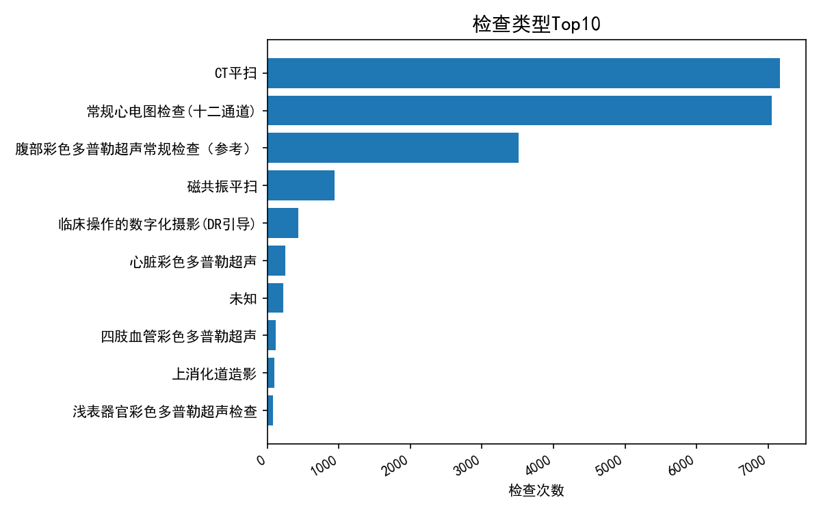

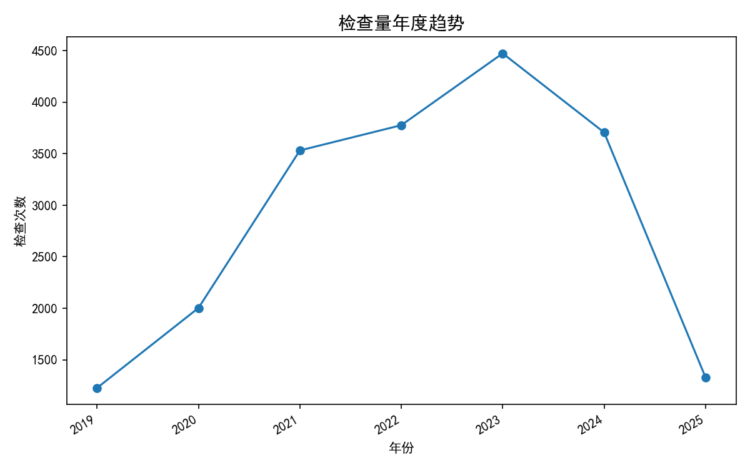

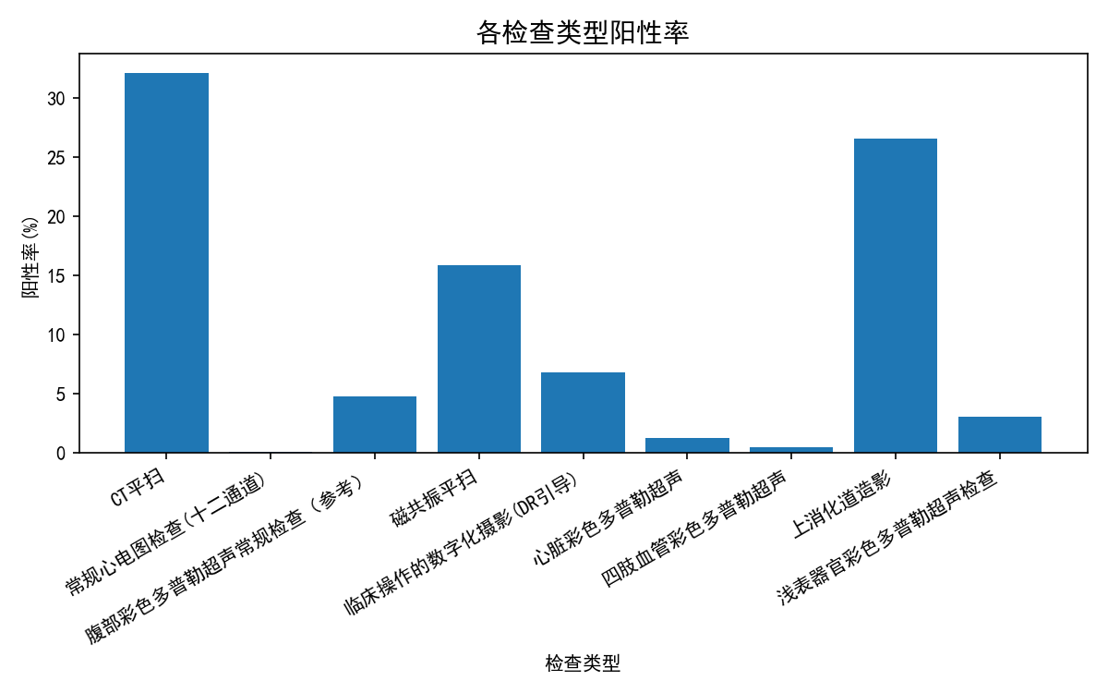

检验数据分析

检验数据分析

基本统计
统计期内，肿瘤血液科共完成检验项目55,458项，涉及826位患者、1,511次就诊，检验项目种类175种。人均检验项目67.1项，反映肿瘤患者需多维度监测病情。总检验量较高，提示科室承担大量血液系统疾病诊疗工作。

样本种类
样本类型以全血（27,348项，占比49.3%）和血清（22,213项，占比40.0%）为主，二者合计占近九成；血浆（3,640项）、尿液（1,916项）次之，胸水、腹腔积液等体腔液检测较少，与肿瘤血液科常见血常规、生化及凝血功能检测需求相符。

检验类型
高频检验项目集中于血常规和凝血指标：单核细胞百分率（2,194次）、血小板分布宽度（2,186次）、中性粒细胞百分率（2,186次）等均超过2,000次；凝血酶原时间（1,419次）、白细胞计数（1,358次）亦为常用项目，体现对血细胞形态、凝血功能的重点监测。

时间趋势
年度检验量呈下降趋势：2020年26,368项，2021年17,854项（-32.3%），2022年11,236项（-37.1%）。可能受新冠疫情影响门诊/住院量波动，或检验流程优化后单次检查项目数减少，需结合就诊人次进一步分析。

异常指标
整体异常率为84.0%（44,452项异常），显著偏高，符合肿瘤血液科患者病情复杂、指标易紊乱的特点。20项指标异常率达100%，主要集中于凝血（凝血酶时间、活化部分凝血活酶时间、凝血酶原时间等）、贫血相关（红细胞压积、血红蛋白、平均红细胞体积等）及电解质（氯、无机磷）项目，且异常方向多为降低（如凝血酶时间低472次、红细胞压积低1,105次），提示患者普遍存在凝血功能低下、贫血及低蛋白血症。

肿瘤标志物
肿瘤标志物检测1,086项，涉及319位患者，异常344项，异常率31.7%。该比率低于整体异常率，可能与标志物特异性较高、部分患者检测阴性有关。仍需关注持续阳性或动态升高的病例，辅助肿瘤疗效评估与复发监测。

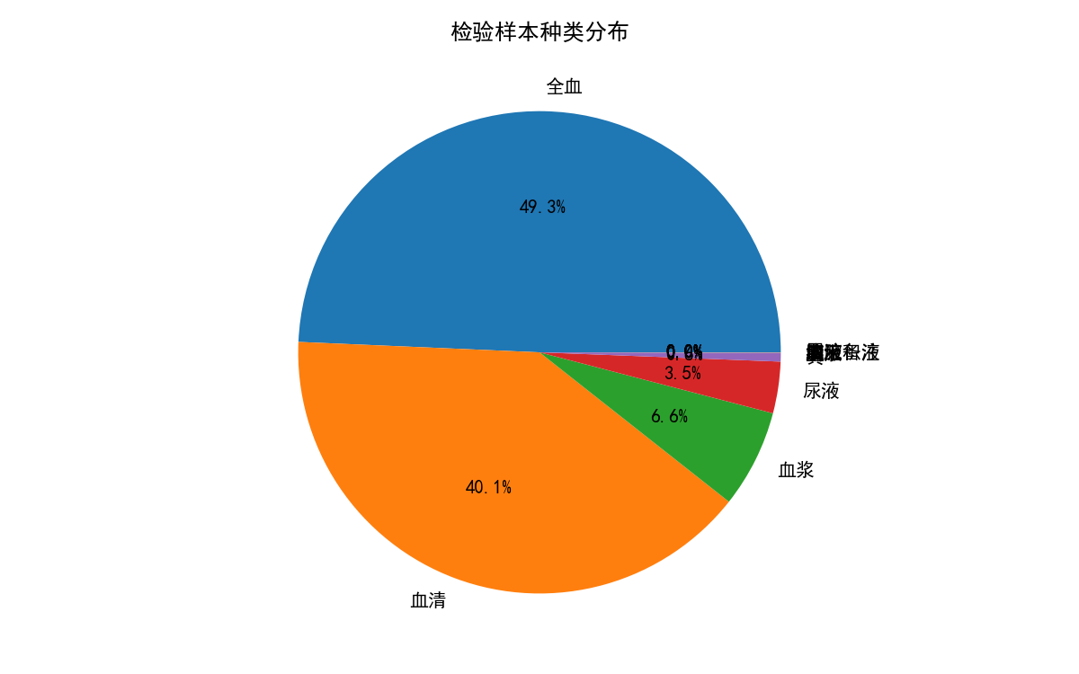

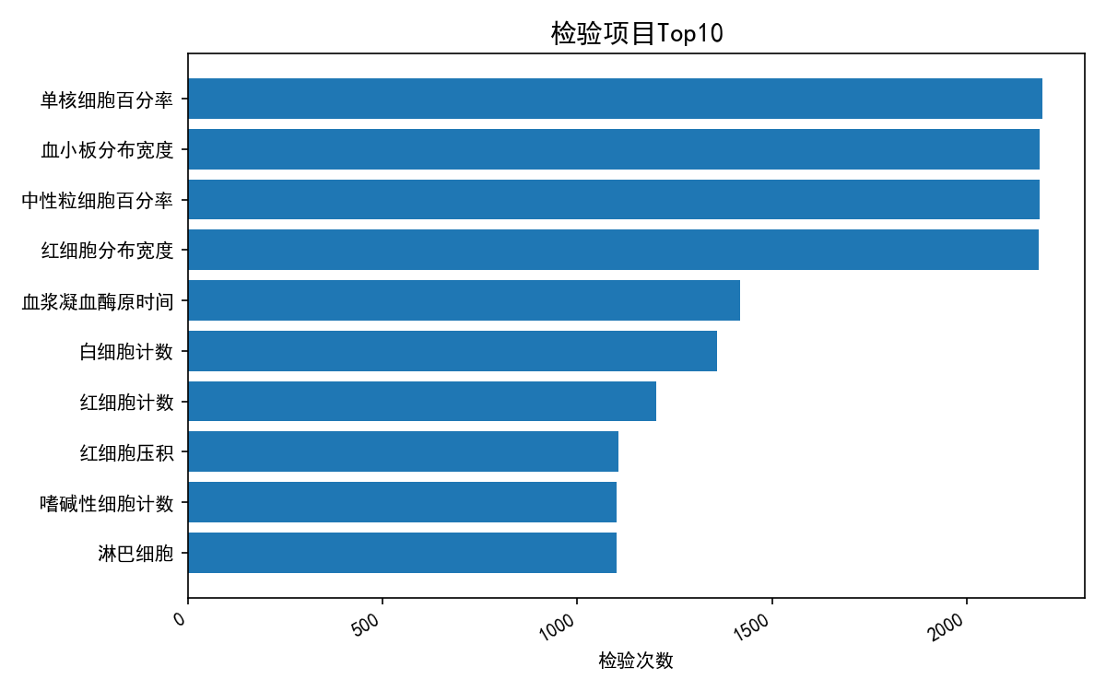

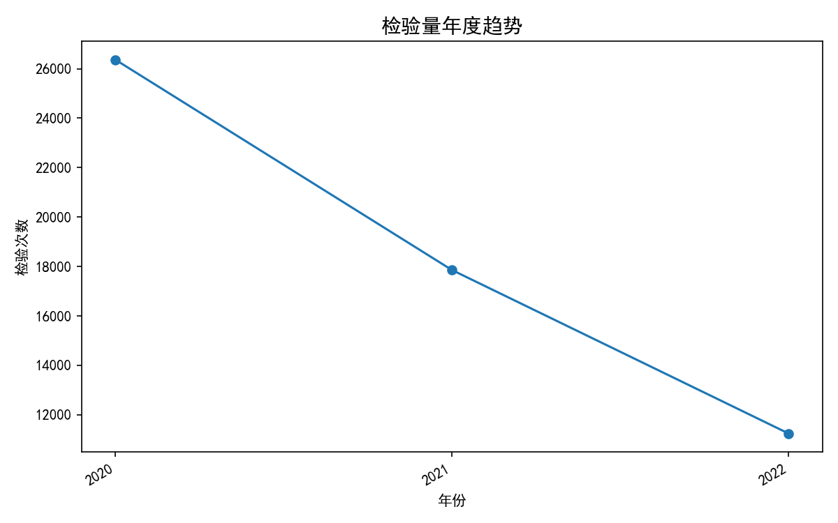

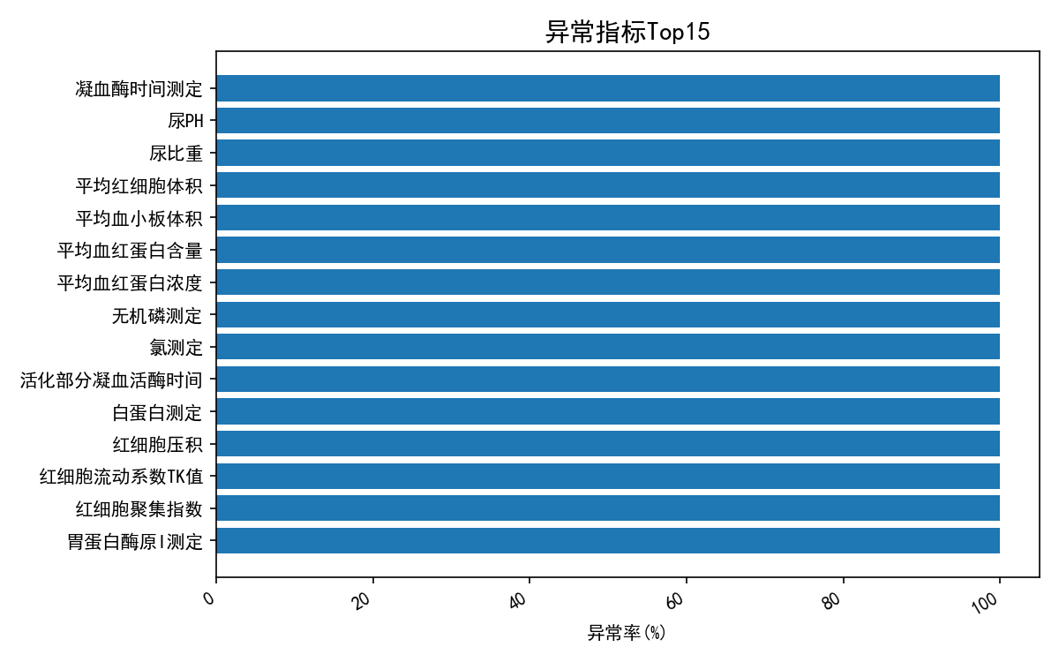

数据质量评估与总结
数据质量评估与总结：本次肿瘤血液科统计数据集包含患者基本信息、诊断、治疗及检验等关键字段。经核查，主要发现以下问题：1）诊断编码存在非标准化录入，部分ICD-10编码格式错误或使用旧版库，影响亚型归类准确性；2）实验室检查指标（如血常规、肿瘤标志物）存在明显离群值，可能与录入错误或未校准仪器相关，建议核查原始记录；3）治疗记录中化疗方案名称不统一，存在缩写、商品名与通用名混用，导致疗程统计偏差；4）随访时间有8.2%的记录缺失，且部分患者死亡日期早于最后一次就诊日期，存在逻辑矛盾。整体数据完整度约87%，但关键变量质量需清洗后方可用于深度分析。建议优先修正编码与时间逻辑，对异常值进行临床复核。

